Potravinová banka v Ostravě, z. s.
ve spolupráci s Krajským úřadem Moravskoslezského kraje
a Gymnáziem Třinec, p. o.
pořádá v rámci akcí k Mezinárodnímu dni za vymýcení chudoby
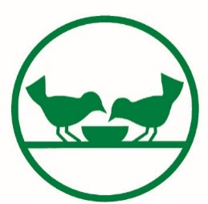
sbírku potravinové pomoci

Jaké potraviny je možné přinést?
Jaké potraviny je možné přinést?
Trvanlivé potraviny před datem spotřeby (cukr, olej, luštěniny, konzervy, rýže, paštiky, čínské polévky, sirupy, čaje, cukrovinky pro děti,..)
Kdy a kde je možno potraviny odevzdat:

od 7.30 do 10.00 hod. v místn. č. 115
Dne 19. – 20. října 2017

Výtěžek sbírky je určen pro uživatele služeb Slezské diakonie, střediska BETHEL Třinec
Kontakt: +420 558 990 421, +420 739 583 570, sp.betheltc.ndc@slezskadiakonie.cz

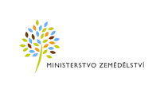

Naše organizace byla podpořena dotacemi z rozpočtů statutárního města Ostravy, Ministerstva zemědělství a Moravskoslezského kraje

